Logo de l’organisme de contrôle

CDA Prélèvement

Nom du contribuable
Commune (Département)
N° Interlocuteur : XXXXX

Contrôle des dispositifs de mesure
des prélèvements en eau
Intervention du ../../2024
Organisme : Nom
Intervenant : Nom
N° de commande : XXX

Sommaire

I. ObjeCtIFS de l’intervention 3
II. Renseignements généraux 4
III. Description du dispositif d’approvisionnement en eau 5
III.1 Présentation générale 5
III.2 Les points de prélèvement 5
III.2.1 Prise dans la rivière XXX 5
III.2.2 Puits dans la nappe alluviale XXX 5
III.3 Schéma descriptif des réseaux 6
III.4 Les volumes d’eau prélevés 9
III.5 Les compteurs contrôlés 9
IV. Résultats des diagnostics sur site 10
IV.1 Compteur XXX 10
IV.1.1 Description du dispositif de mesure 10
IV.1.2 Résultats des mesures comparatives 11
IV.2 Entretien et suivi du matériel installé 12
V. Conclusions et préconisations 12
VI. Dates et visas 12
VII. Annexes 13
VII.1 Courbe de débit - Compteur XXX 13

ObjeCtIFS de l’intervention
Conformément à l’article 4 de l’arrêté ministériel du 19 Décembre 2011 relatif à la mesure des prélèvements d’eau (…), l’Agence de l’Eau Rhône Méditerranée Corse a décidé de confier à XXX un contrôle des dispositifs de mesure des volumes d’eau prélevés dans le milieu naturel pour alimenter le réseau de distribution de la commune de XXX située dans le département de XXX (XX).

Ces dispositifs sont utilisés pour quantifier les volumes d’eau prélevés dans le milieu naturel et déclarés à l’agence de l’eau dans le cadre de la redevance pour prélèvement sur la ressource en eau.

Les objectifs du diagnostic sur site des installations de mesure des volumes d’eau prélevés sont :
- la vérification de la conformité du montage, de l’exploitation et de l’entretien des installations de mesure au regard des normes et des règles de l’art en vigueur ;
- le contrôle de leur fonctionnement pendant 30 minutes au minimum, à l’aide d’un dispositif de comptage portatif installé en parallèle ; en cas d’impossibilité, une mesure comparative de volume sera effectuée par empotement ;
- l’examen des dispositions mises en place par le redevable pour assurer la fiabilité du fonctionnement de ses dispositifs de mesure ;
- l’adéquation du dispositif de mesure en regard de la nature de l’eau prélevée.

Insérer quelques photos significatives du site.

Renseignements généraux
Le contrôle s’est déroulé le XX mois 2024 en présence de :

CONTRIBUABLE :
N° interlocuteur : | XXXXX
Raison sociale :  Nom du représentant :  Fonction : | Nom  Adresse - Code Postal Commune  Nom Prénom  XXX
Mail : | XXX
Téléphone : | XX.XX.XX.XX.XX
EXPLOITANT :
N° interlocuteur : | XXXXX
Raison sociale :  Nom du représentant :  Fonction : | Nom  Adresse - Code Postal Commune  Nom Prénom  XXX
Mail : | XXX
Téléphone : | XX.XX.XX.XX.XX
ORGANISME DE CONTROLE :
Raison sociale :  Nom du représentant : | XXX  Adresse - Code Postal Commune  Nom Prénom
Mail : | XXX
Téléphone : | XX.XX.XX.XX.XX
organisme public :
Raison sociale :  Nom du représentant : | Agence de l’eau rmc  Adresse - Code Postal Commune  Nom Prénom
Mail : | XXX
Téléphone : | XX.XX.XX.XX.XX

Description du dispositif d’approvisionnement en eau

Présentation générale
Présentation du Contribuable : Activité, Nombre d’abonnés, linéaire de réseaux, exploitant(s), etc.

Les points de prélèvement
Le maître d’ouvrage exploite actuellement XX points de prélèvement.

Prise dans la rivière XXX
Présentation générale du point de prélèvement : Nature de la ressource en eau, localisation, description de la prise d’eau (gravitaire, sous pression), nombre et types de compteurs, localisation du compteur par rapport à la prise d’eau, présence d’une surverse en amont, d’un dispositif de traitement (filtration, chloration, UV), d’un réservoir de stockage (capacité), etc…

Insérer une carte de localisation du point de prélèvement et des compteurs (IGN au 1/25000)
Insérer une photo du point de prélèvement, des surverses et des piquages non soumis à redevance.

Signaler les éventuelles anomalies : dispositif de mesure indirecte (Ex : compteur horaire x débit des pompes), absence de dispositif de mesure des volumes d’eau prélevés, comptage partiel des volumes d’eau prélevés, compteur hors service, etc…

Puits dans la nappe alluviale XXX
Présentation générale du point de prélèvement : Nature de la ressource en eau, localisation, description de la prise d’eau (gravitaire, sous pression), nombre et types de compteurs, localisation du compteur par rapport à la prise d’eau, présence d’une surverse en amont, d’un dispositif de traitement (filtration, chloration, UV), d’un réservoir de stockage (capacité), etc…

Insérer une carte de localisation du point de prélèvement et des compteurs (IGN au 1/25000)
Insérer une photo du point de prélèvement, des surverses et des piquages non soumis à redevance.

Signaler les éventuelles anomalies : dispositif de mesure indirecte (Ex : compteur horaire x débit des pompes), absence de dispositif de mesure des volumes d’eau prélevés, comptage partiel des volumes d’eau prélevés, compteur hors service, etc…

Schéma descriptif des réseaux
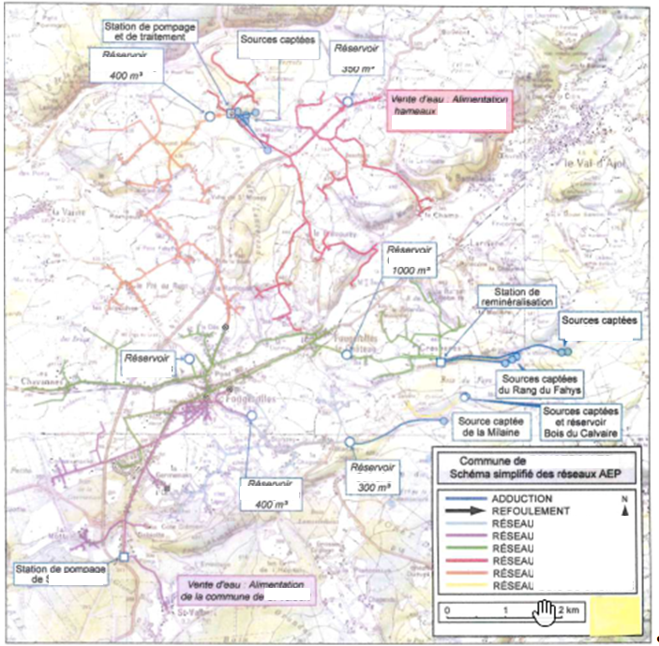
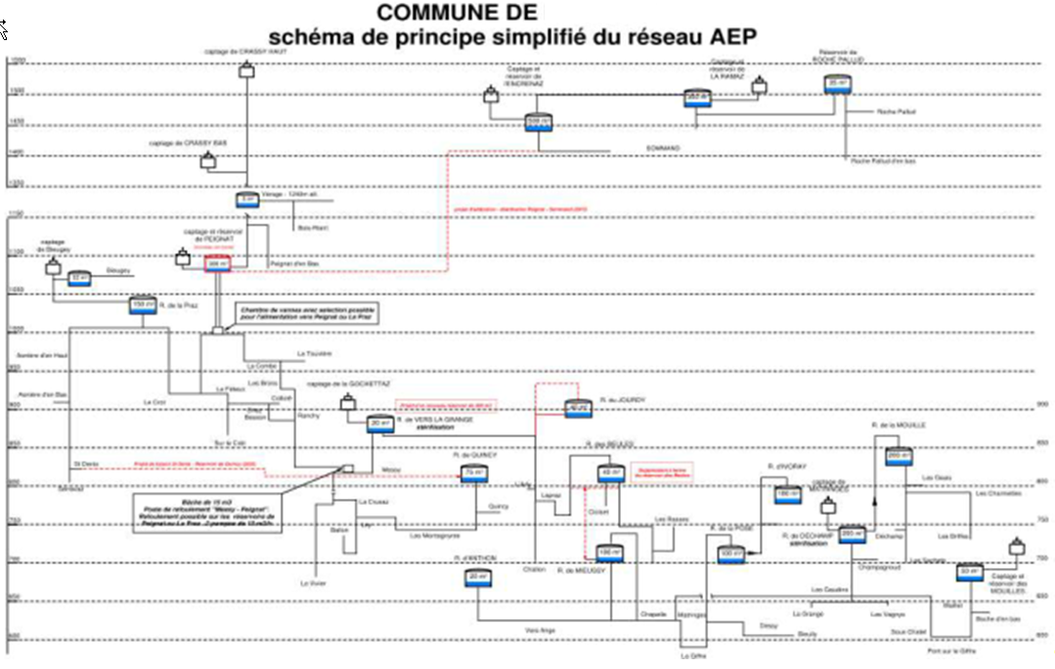
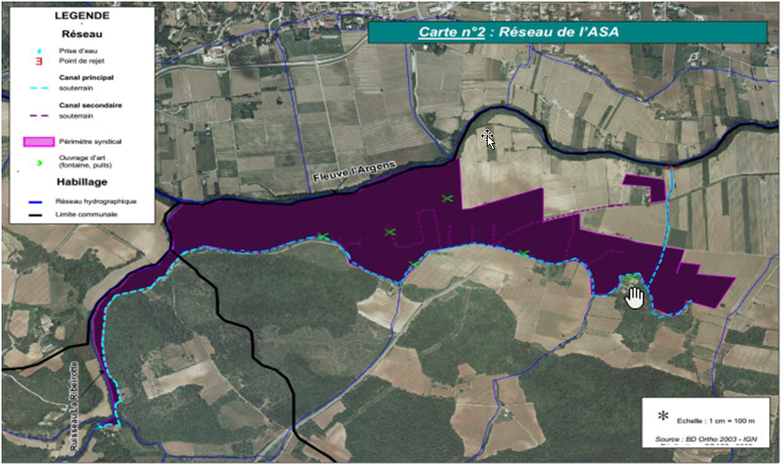

Les volumes d’eau prélevés
Les volumes déclarés prélevés par le contribuable sont les suivants :
Libellé des compteurs | Date de pose | Date de vérification | Volumes annuels prélevés
 |  |  | 2018 | 2019 | 2020
Compteur à la prise en rivière XXX | 01/01/1900 | 01/01/2000 | XX m³ | XX m³ | XX m³
Compteur au puits en nappe XXX | 01/01/1900 | 01/01/2015 | XX m³ | XX m³ | XX m³
 |  |  | XX m³ | XX m³ | XX m³
 |  |  | XX m³ | XX m³ | XX m³
Total |  |  | XX m³ | XX m³ | XX m³

Signaler les éventuelles anomalies entre le décompte de redevance et les points de prélèvement / comptage identifiés sur le terrain. Préciser par ailleurs si les volumes déclarés prélevés correspondent bien aux relevés d’index des compteurs et non à des estimations ou bien à des données issues de la télésurveillance.

Les compteurs contrôlés
Compte tenu des dates de pose, des dates de vérification et des volumes annuels prélevés, les compteurs suivant ont été contrôlés :
- Compteur à la prise en rivière XXX
- Compteur au puits en nappe XXX (non contrôlé : date de dernière vérification < 7ans)

Préciser les raisons pour lesquelles les compteurs de plus de 9 ans ou ayant une date de maintenance dépassée (tous les 7 ans) n’ont pas été contrôlés (manchette inaccessible, longueurs droites insuffisantes, débits / vitesses insuffisants, etc…). En l’absence de compteur, ou de compteur hors service, faire des préconisations pour l’installation d’une mesure directe et faire une mesure du volume max prélevé.

Résultats des diagnostics sur site

Compteur XXX

Description du dispositif de mesure
N° Agence |  | XXX
Type | Compteur mécanique | Index le jour du contrôle | 2 826 m³
Marque | DIEHL (ex SAPPEL) | Longueur droite amont | 645 mm
Modèle | Jet Unique | Longueur droite aval | 560 mm
N° série | C15JI001038 | Coefficient de lecture | 10
Diamètre nominal | 100 mm | Gamme de débit | 0,6 à 100 m³/h
Angle du convergent | 8° | Angle du divergent | 8°
La gamme de mesure est adaptée (ou non) au débit de la station de pompage (50 m³/h)
Le dispositif est adapté (ou non) à la qualité de l’eau prélevée.
Schéma d’implantation côté
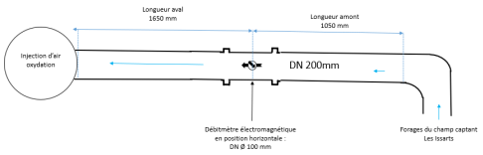

Photographies
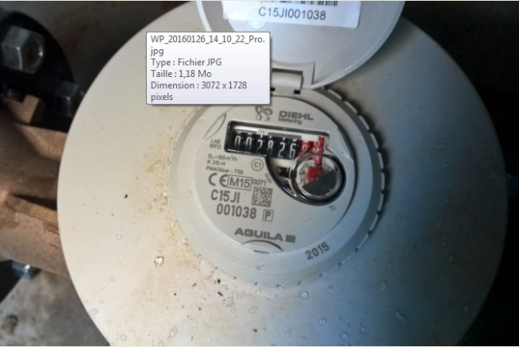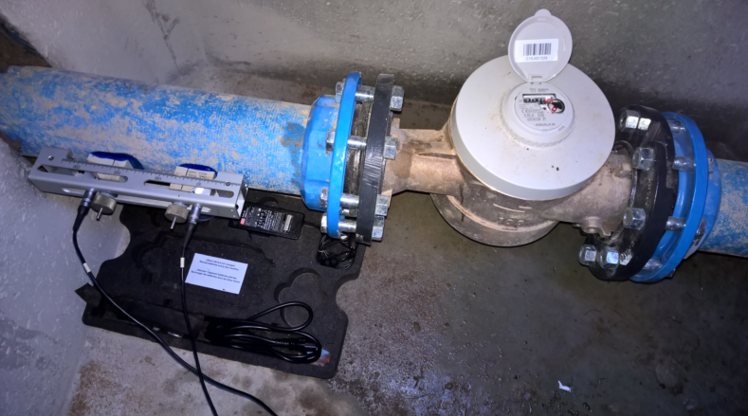

Les conditions d’implantation du compteur sont conformes aux prescriptions du constructeur :
- Longueur droite amont > X DN, longueur droite aval > X DN ;
- Angles des divergents / convergents < 8° ;
- Montage vertical, canalisation en charge, absence de bulles d’air ;
- Présence d’un afficheur de proximité (vitesse, débit, volume).

Résultats des mesures comparatives
Lors de l’opération effectuée le XX mois 2024, un essai de mesure comparative a été réalisé entre le dispositif de comptage existant sur site et un débitmètre portable à ultrasons (ULTRAFLUX Q14) que nous avons positionné sur une portion droite de canalisation située en amont du compteur existant, à l’emplacement indiqué sur la photographie ci-dessous :
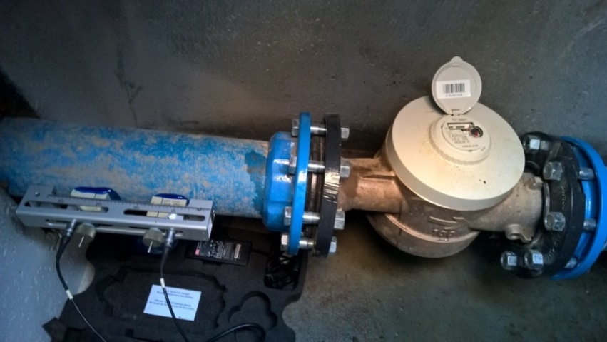
La configuration du débitmètre ultrasons de référence est la suivante :
ULTRAFLUX Q14
Matériau conduite | Fonte | Montage des sondes | En V
Diamètre conduite | 100 mm | Écartement des sondes | 15 mm
Circonférence conduite | 314 mm | Température de l’eau | 12°C
Épaisseur conduite | 4 mm | Vitesse du son | 1 455 m/s
Gain | 45 dB | Indice de qualité (IQ) | 100%
Les comparaisons de débits instantanés observés sont les suivantes :
Heure | Compteur fixe (DIEHL)  Débit instantané | ULTRAFLUX Q14  Débit instantané (*) | ULTRAFLUX Q14  Vitesse | Moyenne sur les Débits | Écart  (%) (**)
14h51 | 26,47 m³/h  (1 m³ en 2’16) | 26,00 m³/h | 0,01 m/s | 26,24 m³/h | 0,90%
15h00 | 23,84 m³/h  (1 m³ en 2’31) | 23,80m³/h | 0,01 m/s | 23,82 m³/h | 0,08%
15h08 | 20,45 m³/h  (1 m³ en 2’56) | 19,90 m³/h | 0,008 m/s | 20,18 m³/h | 1,36%
(*) : Cf. en annexe la courbe de débit
(**) Calcul des écarts par rapport à la moyenne des deux mesures
A l’issue des 30 minutes de mesure, nous obtenons les résultats suivants :
Débitmètre | Index  de début | Index  de fin | Volume totalisé | Moyenne | Écart  (%) (**) | Conformité
Compteur fixe | 2 831,24 m³ | 2 840,41 m³ | 9,17 m³ | 9,085 m³ | 0,93% | Oui
ULTRAFLUX Q14 | 0,00 m³ | 9,00 m³ | 9,00 m³
(**) : Calcul des écarts par rapport à la moyenne des deux mesures

L’écart constaté (0,93%) entre les deux appareils, lors du diagnostic de fonctionnement, est inférieur à 5% conformément aux exigences de l’article 5 de l’arrêté du 19 décembre 2011. Le dispositif de mesure en place est donc en capacité de produire des données fiables.

Préciser les éventuelles anomalies de taille du compteur par rapport aux débits mini/maxi, d’affichage, de mesure (etc…) et faire des préconisations.

Entretien et suivi du matériel installé
Le contrôle a permis de s’assurer du maintien en bon état de fonctionnement des dispositifs de mesure des volumes d’eau prélevés. Le relevé mensuel des index, mis en œuvre depuis le début de la campagne 2015/2016, permet d’observer les éventuels cas de panne. Il convient de compléter ces relevés par des contrôles de cohérence des données d’un mois sur l’autre.

Préciser les éventuels défauts d’entretien et de suivi des compteurs.

Conclusions et préconisations
Le tableau ci-dessous synthétise les résultats des contrôles effectués sur site en 2024 :
Point contrôlé | Méthode de contrôle | Ecart constaté | Conclusion
Compteur mécanique  Dispositif de mesure de XXX | Débitmètre US portable | 0,93% | Conforme
Débitmètre électromagnétique  Dispositif de mesure de XXX | Débitmètre US portable | 4,43% | Conforme

Le fonctionnement des dispositifs de mesure de débit équipant les points de prélèvement du contribuable est globalement performant. Cependant, il convient de modifier l’installation afin de comptabiliser les débits servant à alimenter la chloration (Cf. photo page XX).

En application de l’article 4 de l’arrêté du 19 décembre 2011, le contribuable procédera à la remise à neuf ou en état d’origine de l’ensemble des dispositifs de mesure des volumes d’eau prélevés ou au diagnostic de leur fonctionnement sept ans après ce dernier diagnostic, soit au plus tard en 2031.

Le guide des bonnes pratiques pour réaliser sur site les diagnostics de fonctionnement des dispositifs de mesure des volumes d’eau prélevé, ainsi que la liste des organismes habilités est disponible sur le site internet de l’agence de l’eau Rhône Méditerranée Corse (www.eaurmc.fr).

Pour la déclaration à l’agence de l’eau, il convient de s’assurer que les données fournies sont bien issues des index relevés physiquement sur le dispositif de mesure de débit et non des index relevés à partir de la télétransmission. Ce sont ces données déclarées conformément à l’article L.213-11 du code de l’environnement qui servent au calcul de la redevance pour prélèvement sur la ressource en eau.

Enfin, il a été constaté qu’aucune vérification n’est mise en œuvre par l’exploitant du réseau pour s’assurer de la cohérence des données mesurées. Ce type de contrôle (comparaison entre les compteurs de production et de distribution, calcul de ratios de prélèvement, comparaison d’un mois sur l’autre ou pour un même mois d’une année sur l’autre) est à mettre en œuvre selon une fréquence mensuelle.

Dates et visas
Rapport produit le ….../..…./…….….. Rapport validé le ….../..…./…….…..
Par Nom de l’intervenant Par Nom du relecteur

Signature Signature

Annexes

Courbe de débit - Compteur XXX
